INDICAÇÃO Nº / 2026

Indico a disponibilização de uma impressora para a USF Nova Terra.

EXCELENTÍSSIMO SENHOR PRESIDENTE DA CÂMARA MUNICIPAL DE SUMARÉ,

Nos termos do art. 214 do Regimento Interno da Câmara Municipal de Sumaré, solicito a Vossa Excelência o envio desta Indicação ao Excelentíssimo Senhor Prefeito Municipal de Sumaré, para disponibilização de uma impressora para a USF Nova Terra.
A presente solicitação se faz necessária tendo em vista que a unidade de saúde se encontra sem nenhuma impressora em funcionamento, o que tem impossibilitado a impressão de documentos essenciais ao desenvolvimento das atividades diárias. Em razão dessa situação, todos os procedimentos administrativos estão sendo realizados manualmente, ocasionando maior tempo de execução das tarefas, aumento da carga de trabalho dos servidores e transtornos tanto para os funcionários quanto para os usuários da unidade de saúde.
Ressaltamos que a ausência desse equipamento compromete a eficiência dos serviços prestados, dificultando a emissão de documentos, relatórios, encaminhamentos, formulários e demais impressos indispensáveis ao atendimento da população.

São essas as razões da presente INDICAÇÃO.
Aproveito a oportunidade para reiterar meus votos de elevada estima e consideração.

Sala das Sessões, 31 de Julho de 2.026

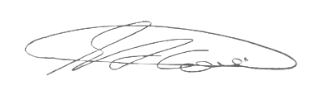

SEBASTIÃO ALVES CORREA
TIÃO CORREA – Vereador/PSDB

